ДИСЦИПЛИНА | Технологическая (проектно-технологическая) практика
ИНСТИТУТ | ИПТИП
КАФЕДРА | Индустриального программирования
ВИД УЧЕБНОГО МАТЕРИАЛА | Отчет о прохождении Технологической (проектно-технологической) практики
ПРЕПОДАВАТЕЛЬ | Астафьев Рустам Уралович
СЕМЕСТР | 1 семестр, 2025/2026 уч. год

Оглавление
СОДЕРЖАНИЕ ОТЧЁТА 3
ВВЕДЕНИЕ 4
ПЕРЕЧЕНЬ ВЫПОЛНЕННЫХ РАБОТ 5
1. Анализ и проектирование базы данных для системы складского учёта 5
Дата выдачи: 10.11.2025 5
2. Разработка backend-части на Django (модели, API, админка) 7
Дата выдачи: 17.11.2025 7
Автор задачи: Петренко Д.Е., руководитель отдела логистики 7
Дата выдачи: 25.11.2025 8
4. ЗАКЛЮЧЕНИЕ 10

СОДЕРЖАНИЕ ОТЧЁТА
Отчёт по практике в ИТ-отрасли представляет из себя отчёт по задачам, которые были поставлены в процессе работы в организации. Для каждой задачи указывается дата выдачи, автор задачи (должность), срок для исполнения, формулировка задачи. В результате в отчёте должно быть описание выполненных по задаче работ и содержать: описание работ, которые были выполнены, скриншоты (при возможности, но желательно хотя бы один пункт из данных) диаграмм, кода, схем, таблиц и проч., фактический срок реализации и комментарий по выполнению задачи от лица, принимавшего результаты работы (достаточно исключительно текста, без подписей). Минимальный объём отчёта от введения до заключения составляет 10 печатных листов и 5 задач.
Далее приведён пример содержательной части отчёта. Введение и заключение можно оставить в текущем варианте, а вот содержательную часть необходимо дать свою.

ВВЕДЕНИЕ
Современная информационная технологическая отрасль характеризуется не только стремительным развитием инструментов и методологий, но и возрастающими требованиями к способности специалистов интегрироваться в реальные производственные процессы. В этом контексте практика выступает критически важным элементом подготовки будущих IT-специалистов, выполняя роль связующего моста между академическим образованием и профессиональной деятельностью. Её фундаментальная задача — трансформировать абстрактные теоретические концепции в практические навыки, востребованные на рынке труда.
Основной целью данной практики являлось погружение в корпоративную среду для получения комплексного представления о принципах функционирования IT-компании, жизненном цикле разработки программного обеспечения и ролевых моделях внутри проектных команд. К ним относятся работа с системами управления проектами, участие в процессах планирования и контроля, использование систем контроля версий, следование стандартам код-стайла и процедурам код-ревью, а также развитие навыков командного взаимодействия.
Практика предоставила уникальную возможность наблюдать и непосредственно участвовать в решении прикладных бизнес-задач, что позволило осознать многогранность IT-продукта: от технического задания и архитектурных решений до этапов тестирования, развертывания и технической поддержки. Этот опыт способствовал не только углублению профильных технических знаний, но и развитию так называемых «гибких навыков»: профессиональной коммуникации, тайм-менеджмента и ответственности за порученный участок работы. Таким образом, практика стала катализатором профессионального самоопределения, позволив соотнести полученные в университете знания с реальными требованиями индустрии и наметить траекторию дальнейшего роста.

ПЕРЕЧЕНЬ ВЫПОЛНЕННЫХ РАБОТ

Анализ и проектирование базы данных для системы складского учёта

Дата выдачи: 10.11.2025
Автор задачи: Петренко Д.Е., руководитель отдела логистики.

Срок для исполнения: 5 рабочих дней.

Изучить текущий процесс учёта (Excel-таблицы). Разработать структуру БД PostgreSQL для автоматизации.
Описание выполненных работ:
Проведены интервью с сотрудниками. Выделены ключевые сущности: Товар, Склад, Контрагент, Движение товара. Спроектирована нормализованная схема БД. Создана ER-диаграмма в dbdiagram.io, сгенерирован SQL-скрипт создания таблиц.
ER-диаграмма базы данных представлена на рисунке 1.1
и SQL-скрипт указаны на рисунке 1.2
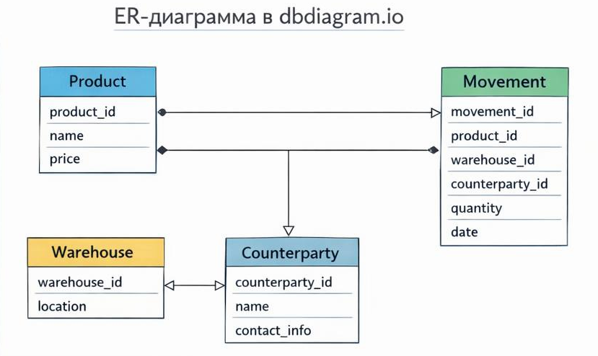
Рисунок 1.1 – ER-диаграмма базы данных
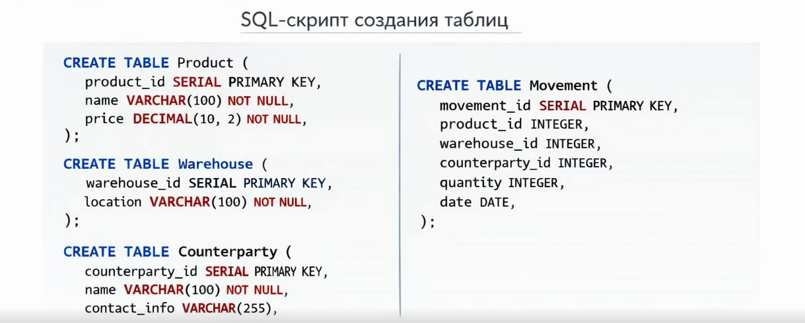
Рисунок 1.2 – SQL-скрипт
Комментарий принимающего лица:
«Схема БД полностью отражает бизнес-процессы склада. Диаграмма понятна и утверждена для разработки».
Фактический срок реализации задачи составил 4 рабочих дня.

Разработка backend-части на Django (модели, API, админка)

Дата выдачи: 17.11.2025

Автор задачи: Петренко Д.Е., руководитель отдела логистики
Срок для исполнения: 7 рабочих дня.
Реализовать backend: модели Django, REST API для операций с товарами и остатками, функциональную админ-панель.
Описание выполненных работ:
Создано Django-приложение `warehouse`. Реализованы модели `Product`, `Warehouse`, `StockMovement`. Настроена админ-панель с поиском и фильтрами. С помощью Django REST Framework созданы API-эндпоинты: `GET /api/products/`, `POST /api/movements/`.
Фактический срок реализации задачи составил 6 рабочих дня.
Пример кода модели и сериализатора на Рисунке 2.1.
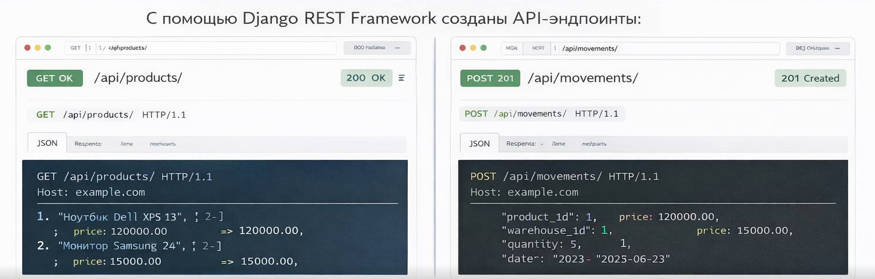
Рисунок 2.1 – Пример кода модели и сериализатора
Комментарий принимающего лица:
««Backend реализован по ТЗ. API работает стабильно, админка удобна для управления справочниками».

- Создание frontend-интерфейса на React для складских операций

Дата выдачи: 25.11.2025
Автор задачи: Петренко Д.Е., руководитель отдела логистики

Срок для исполнения: 7 рабочих дня.
Задача: Разработать интуитивный интерфейс для регистрации приёмки/отгрузки товаров и просмотра остатков.
Описание выполненных работ: Создано React-приложение. Реализованы страницы: «Справочник товаров» (таблица с поиском), «Остатки» (фильтр по складу), «Новая операция» (форма выбора товара, склада, ввода количества). Для запросов к API используется axios. Интерфейс адаптирован для планшетов.
Фактический срок: 6.5 дней.
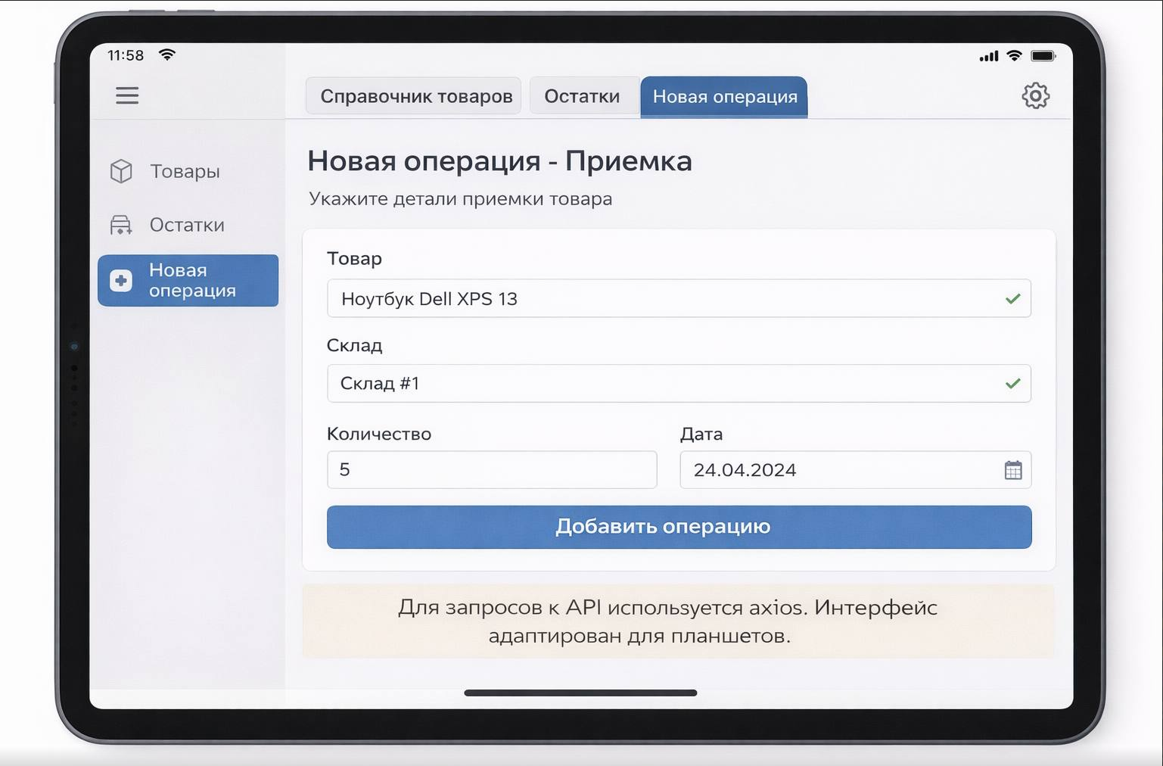
Рисунок 3.1 – Скриншот интерфейса создания операции приёмки.

Комментарий: «Интерфейс простой и решает основную задачу – быструю регистрацию операций. Работает корректно».

ЗАКЛЮЧЕНИЕ
Подводя итоги производственной практики, можно констатировать, что поставленные цели были успешно достигнуты. Основным результатом стало приобретение целостного понимания организации трудового процесса в современной IT-компании и отработка ключевых профессиональных компетенций, актуальных для широкого спектра специальностей в отрасли. Ценность полученного опыта заключается не столько в освоении конкретного технологического стека или инструмента, сколько в формировании системного подхода к решению задач и усвоении корпоративной культуры разработки.
За период практики был получен практический опыт работы в распределенной команде по гибким методологиям, что позволило на собственном опыте изучить принципы инкрементальной разработки, итеративного планирования и важность постоянной коммуникации между всеми участниками проекта. Выполнение задач в рамках реального продукта потребовало соблюдения установленных регламентов, следования принципам обеспечения качества и понимания того, как индивидуальный вклад интегрируется в общий бизнес-результат. Это сформировало представление о взаимосвязи между техническими решениями, пользовательским опытом и коммерческой эффективностью продукта.
Таким образом, прохождение практики стало значимым этапом в профессиональном становлении. Оно не только позволило закрепить и расширить теоретическую базу, полученную в университете, но и сформировало четкое понимание дальнейших шагов для развития в выбранной профессиональной области. Приобретенные навыки командной работы, управления задачами и решения прикладных проблем являются универсальным фундаментом, который будет востребован независимо от выбранной в будущем IT-специализации.

